[KOPIJAI
LATVIJAS UNIVE R S TĀT E
Reģ. Nr. 3341000218
Raina bulv. 19, Rīaa, LV-1586: tālr, 7034301, 7034320: fakss 7034513, 7225039: e-pasts: luManetiv

SENĀTA LĒMUMS
Rigā
20.05.2013. 323
Nr.

Par LU aģentūras-zinātniskā institūta „ LU Cietvielu fizikas institūts" statusa maiņu

Noklausījies zinātņu prorektora I. Muižnieka un Akadēmiskās komisijas priekšsēdētāja U. Kondratoviča ziņojumu par Latvijas Universitātes aģentūras-zinātniskā institūta „LU Cietvielu fizikas institūts" statusa maiņu atbilstoši LR likumu prasībām, ņemot vērā komisiju atzinumus, Senāts
NOLEMJ:
1. Atbalstīt Latvijas Universitātes aģentūras-zinātniskā institūta „Latvijas Universitātes Cietvielu fizikas institūts" reorganizāciju par Latvijas Universitātes atvasinātu publisko personu "Latvijas Universitātes Cietvielu fizikas institūts".
2. Latvijas Universitātes aģentūras-zinātniskā institūta „Latvijas Universitātes Cietvielu fizikas institūts" lietošanā vai valdījumā esošo kustamo mantu nodot Latvijas Universitātes atvasinātas publiskas personas "Latvijas Universitātes Cietvielu fizikas institūts" īpašumā (1. pielikums).
- Ieteikt Latvijas Universitātes atvasinātas publiskas personas "Latvijas Universitātes Cietvielu fizikas institūts" nolikuma virzīšanu apstiprināšanai Ministru kabinetā (2. pielikums).
- Pilnvarot Latvijas Universitātes rektoru veikt Latvijas Universitātes atvasinātas publiskas personas "Latvijas Universitātes Cietvielu fizikas institūts" pārraudzību. Šajā punktā noteiktās pārraudzības nodrošināšanai Latvijas Universitātes rektors ir tiesīgs pārpilnvarot citus Latvijas Universitātes darbiniekus.

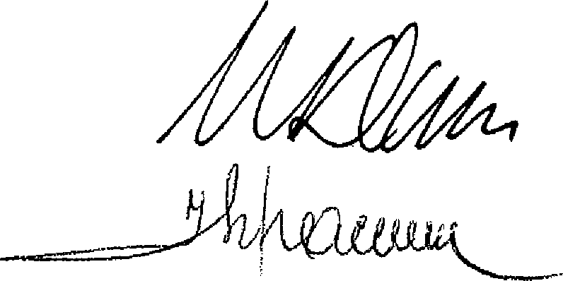
Senāta priekšsēdētājs Senāta sekretāre
M. Kļaviņš
I. Upacere
Izsūtīt: LD, AkD, PD, FUD, CFI.

